ФГБОУ ВО «БГПУ» им. М. Акмуллы

Центр развития одаренности школьников

**ЗАДАНИЯ**

**по МАТЕМАТИКЕ**

**для учащихся 6 класса**

**Задача № 1.**



***А*** может являться только ***1***, так как во всех остальных случаях ответ будет превышать 1995. Таким образом, *АААА=1111.*

1111+BBB-CC+D=1995

Допустим, ***В*=*9***

Тогда*, 1111+999-СС+D=1995.*

*1111+999=1995+CC-D.*

*2110=1995+CC-D.*

*115= CC-D.*

Но если из любого двузначного числа вычесть однозначное не может получиться трехзначное число.

Таким образом, B не может быть равно 9.

Допустим, **В=8**

Тогда, *1111+888-СС+D=1995.*

*1111+888=1995+CC-D.*

*1999=1995+CC-D.*

*4= CC-D.*

Это равенство может быть равно только в том случае, если С=1, а D=7

4=11-7

Но *1* уже является *А,* поэтому В не может быть равно 8, если разные буквы обозначают разные цифры (что не оговорено в условии).

Допустим, **В=7**

Тогда*, 1111+777-СС+D=1995.*

*1111+777=1995+CC-D.*

*1888=1995+CC-D.*

Но *1888* меньше, чем 1995, поэтому В равно 7 и меньшебыть равно не может.

**Ответ:** задача не имеет решения, если разные буквы обозначают разные цифры.  
Если разные буквы могут обозначать одни и те же цифры, то:

*1111+888-11+7=1995.*

**Задача № 2.**

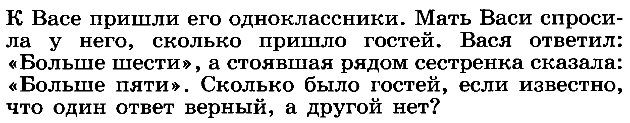

Допустим, что сестренка Васи сказала ложь. Значит, гостей было меньше пяти, но больше шести. Противопоставление.

Допустим, что сестренка Васи сказала правду. Тогда гостей было больше пяти, но не больше шести. Противопоставлений нет. В таком случае гостей было шесть.

Ответ: 6 гостей.

**Задача № 3.**

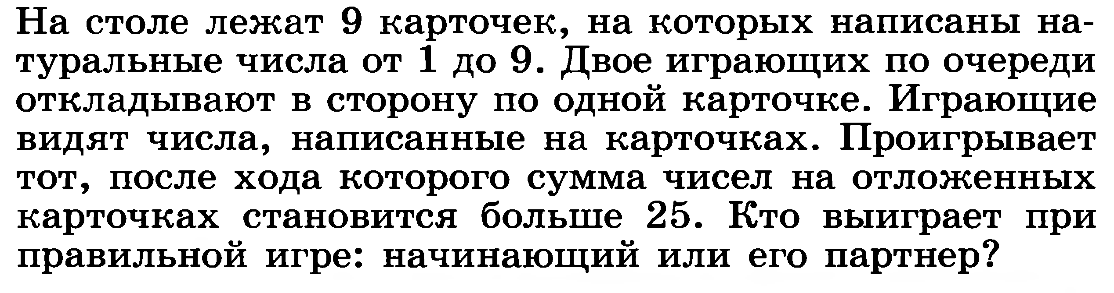

1 игрок - начинающий, 2 игрок - его партнер.

Выиграет 1 игрок, если будет придерживаться тактики:

Подразделим карточки на группы: 1 и 9; 2 и 8; 3 и 7; 4 и 6; 5.

Таким образом, во всех группах, кроме последней группы, общая сумма равна 10(так как для нее нет пары для общей суммы, равной 10).

Первым ходом 1 игрок должен взять карточку из последней группы: 5. Какую бы карточку не брал 2 игрок, 1 игрок должен взять карточку из той же группы.

То есть, сумма чисел будет равна:

После 1 хода(1 игрок) - 5.

После 2 и 3(2 и 1 игрок) - 15.

После 4 и 5(2 и 1 игрок) - 25.

Значит, после 6 хода, который должен совершить 2 игрок, сумма в любом случае будет равна больше 25.

Ответ: начинающий игрок.

ВЫПОЛНИЛ

Фамилия – **Хисамова**

Имя – **Милана**

Отчество – **Римовна**

Класс – **6 «А»**

Школа – **МОБУ Лицей №6**

Город (село) – **Мелеуз**

Район – **МР Мелеузовский район РБ**

Ф.И.О. учителя **Туманина Елена Николаевна.**